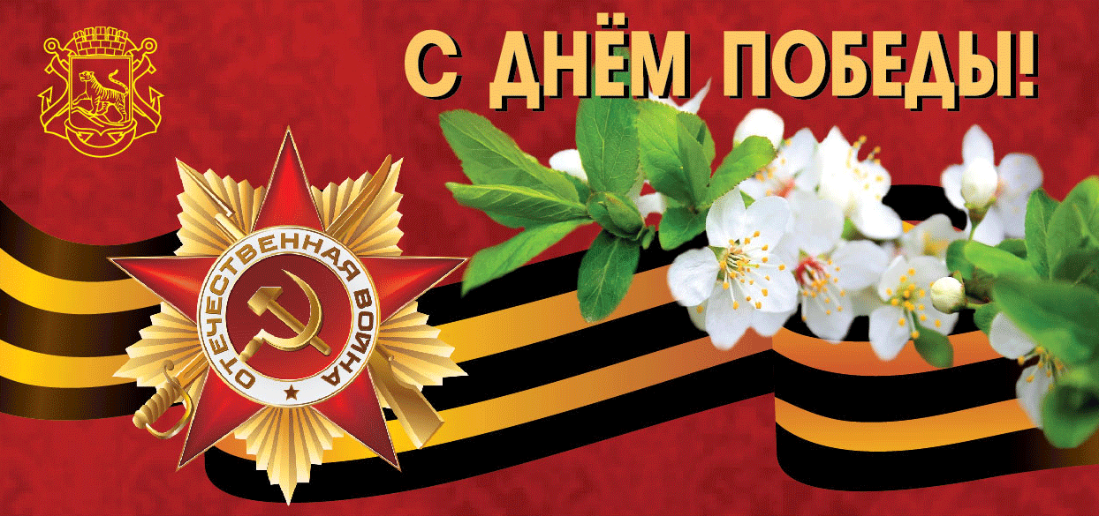

Дорогие ветераны и труженики тыла!
От всей души поздравляем Вас со знаменательной датой – 72-летием Победы нашего народа в Великой Отечественной войне! Годы уходят, но память о подвиге наших героев не меркнет. Все больше мы углубляемся в историю, узнавая новые факты все новые факты тех трагических событий, которые перевернули жизнь миллионов людей.
Те испытания, которые выпали на Вашу долю, подвластно было вынести только людям смелым и сильным духом, отважным, мужественным, любящим свою Родину и свой народ!
Низкий поклон Вам, наши фронтовики, труженики тыла, вдовы и дети войны! Пусть небо будет безоблачным, а окружающие Вас люди делают все возможное, чтобы вы были здоровы и счастливы! С праздником Великой Победы!

